Операционные Системы ПРЗ-3  
Макаревич Сергей Витальевич | БИСО-02-23

Вопрос 0:

**Задание 1: Группировка команд**:

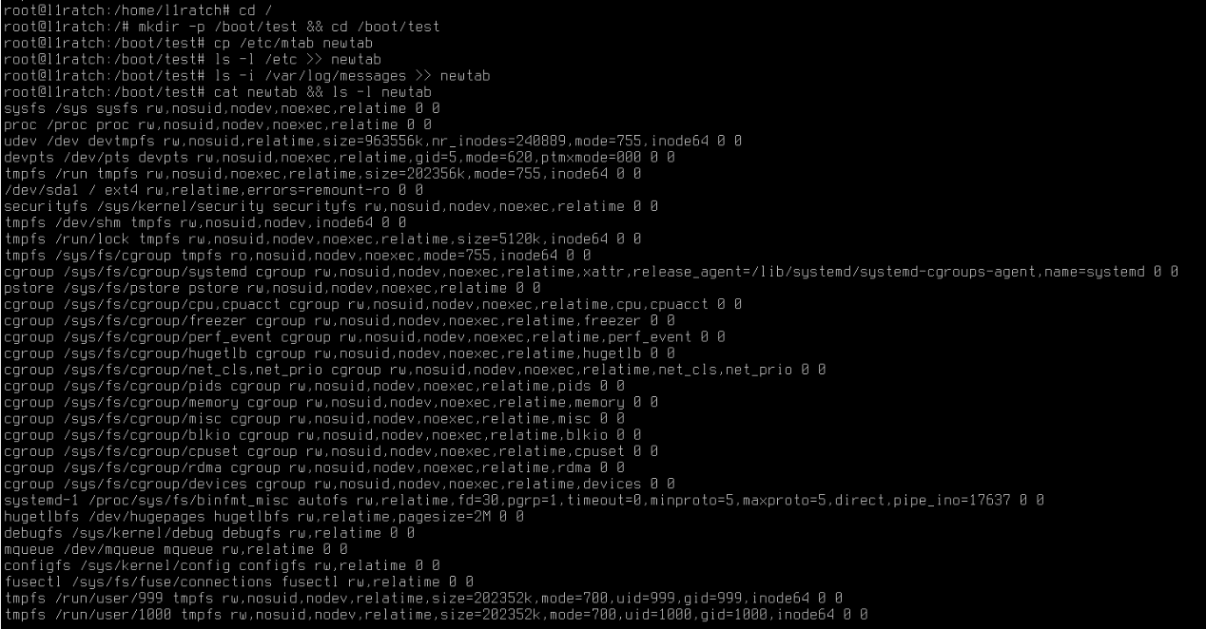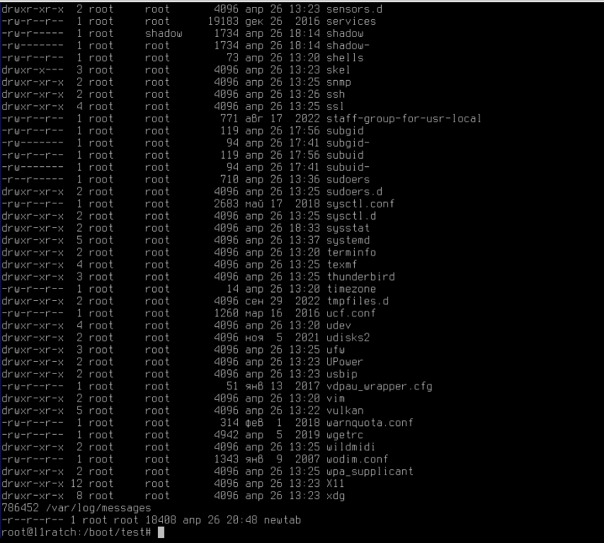

**Задание 2: Группировка команд**:

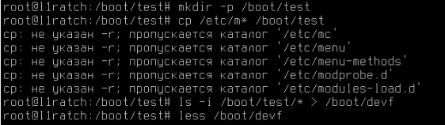

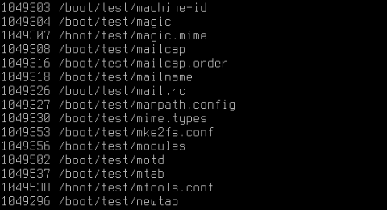

**Задание 3: Работа с ссылками:**

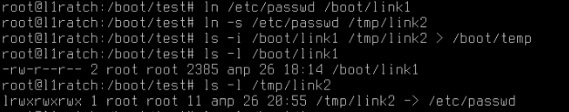





**Задание 4: Работа с файлами и ссылками:**

  
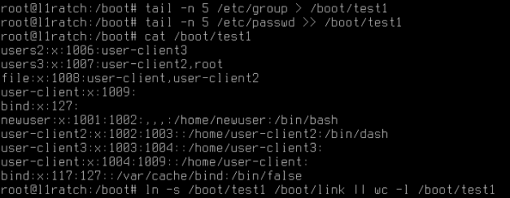



**Задание 5: Поиск файлов:**

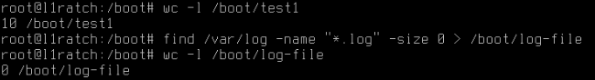

**Задание 6: Поиск файлов:  
  
**

**Задание 7: Поиск файлов:  
  
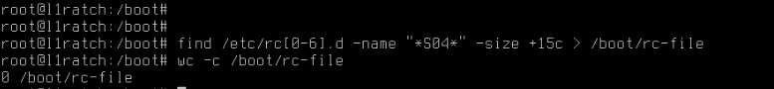**

Вопрос 1:

**Задание 1:  
  
less /etc/passwd**

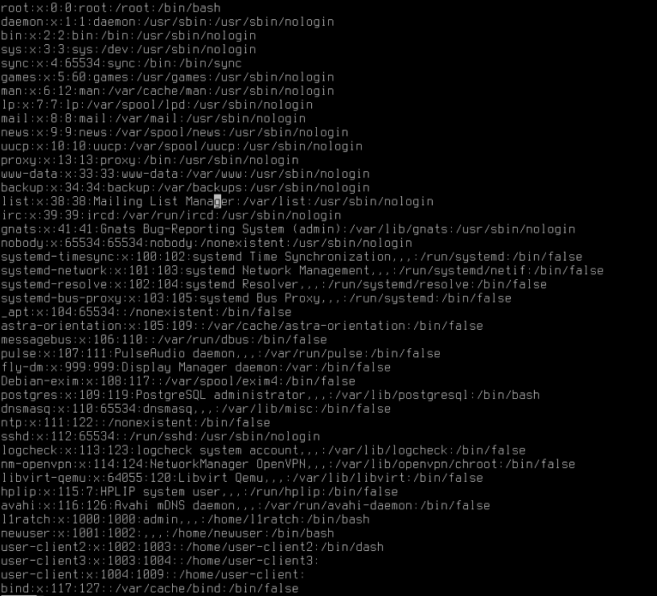

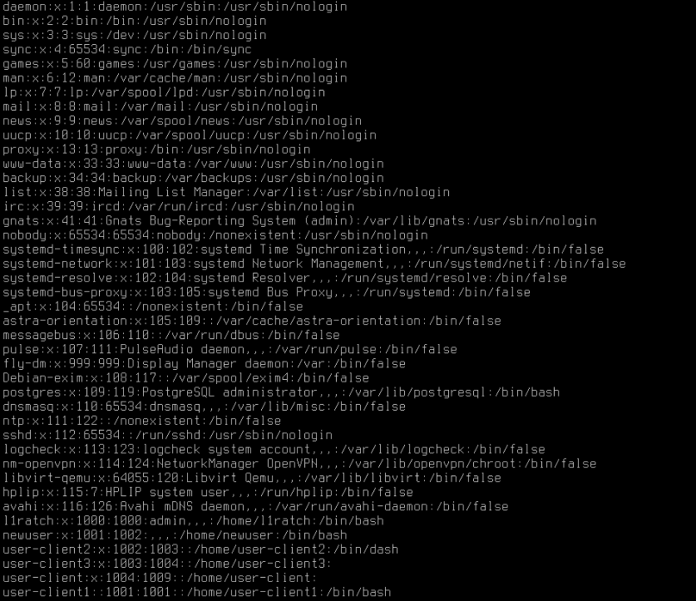

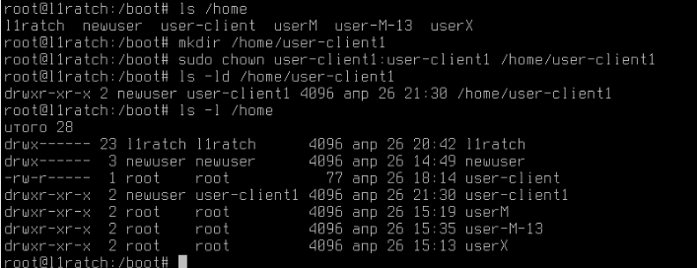

**Задание 2: Команды adduser, useradd, userdel:**

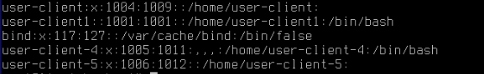

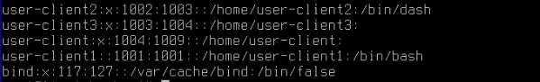

**Задание 3: Команда usermod:**

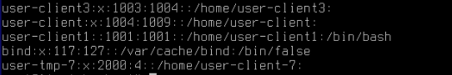

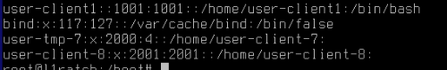

**Задание №4: Использование команды pwck**

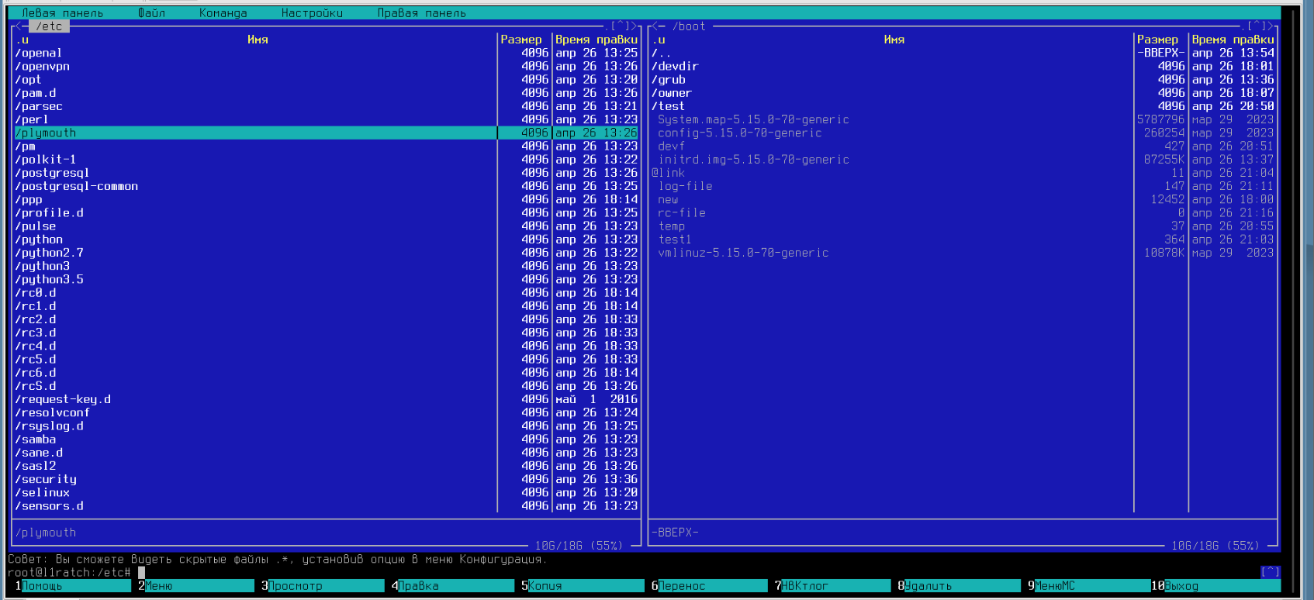

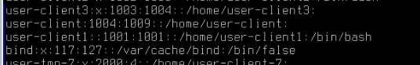

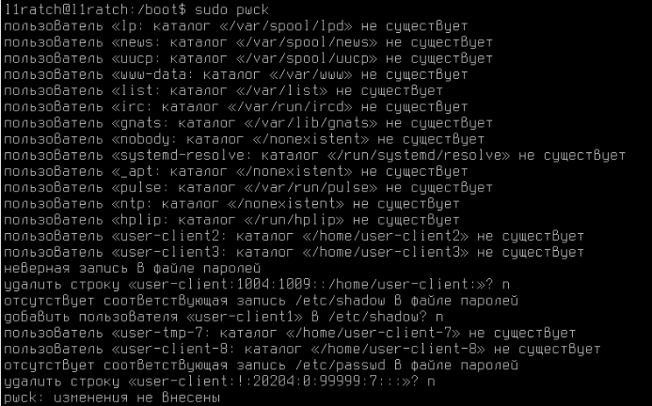

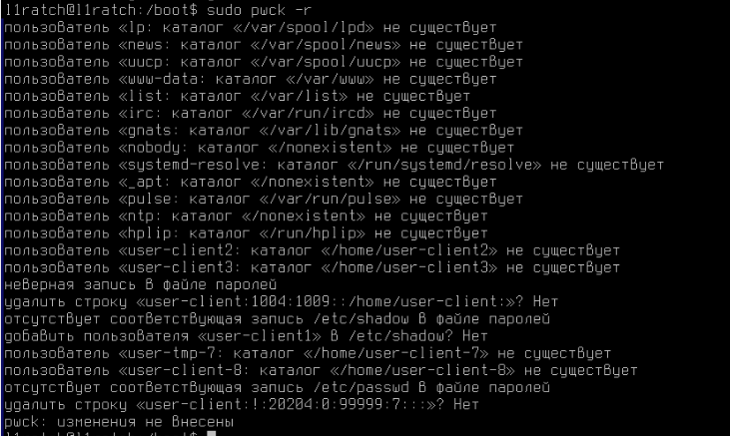

**Задание №5: Использование команды su:**

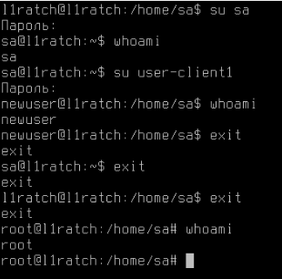

Вопрос 2:

**Задание 6:  
sudo groupadd newsgroup**

**sudo gpasswd -a user-client newsgroup**

**sudo gpasswd newsgroup**

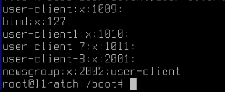

**sudo groupmod -n groupnew newsgroup**

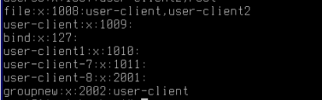

**Задание 7: Команда newgrp**

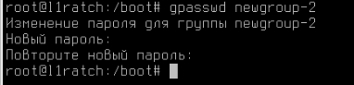

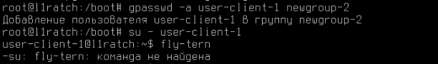

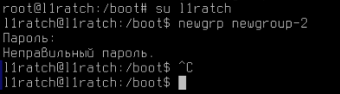



**sudo groupmod -n groupnew newgroup**

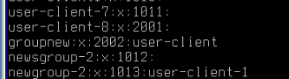

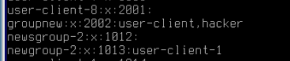

**Задание №8: Использование команды grpck:**

